**Univerzitet u Banjoj Luci**

**Elektrotehnički fakultet**

**Katedra za automatiku**

**Metodi vještačke inteligencije**

Izvještaj o urađenom projektnom zadatku

**Fuzzy sistemi**

Student:

Želimir Maletić, 11125/18

# Opis problema

Na Slici 1.1. prikazan je mehanički sistem koji se sastoji od grede koja je povezana na pogonski mehanizam. Zakretanjem pogonskog mehanizma za određen ugao θ [rad] pozicija lopte p [m] se mijenja. Pozicija lopte mjeri se u odnosu na referentnu tačku postavljenju na desni kraj grede. Dužina grede iznosi 1[m].

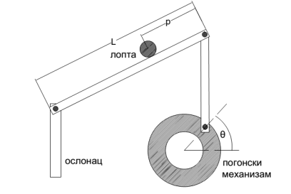

Slika 1.1 *Mehanički sistem*

Potrebno je projektovati fuzzy regulator koji bi upravljao kretanjem lopte po gredi. Regulator treba da odredi za koliki ugao θ [rad] je potrebno zakrenuti pogonski mehanizam kako bi se lopta dovela u željenu poziciju p.

Rad regulatora potrebno je testirati u dva slučaja:

1. Slučaj

Potrebno je da stvarna pozicija lopte odgovara željenoj poziciji lopte prikazanoj na Slici 1.2. Regulator treba da se testira da sljedeće vrijednosti početne pozicije lopte: p=0.0[m], p=0.2[m], p=0.5[m], p=0.7[m], p=1.0[m].

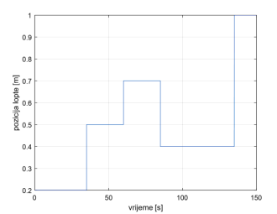

Slika 1.2. *Željena pozicija lopte na gredi u vremenu*

1. Slučaj

Potrebno je odrediti ugao zakretanja pogonskog mehanizma tako da lopta osciluje između položaja p=0.2[m] i p=0.8[m] po sinusnom zakonu kao što je prikazano na Slici 1.3. pri čemu je početna pozicija lopte p=0.5[m].

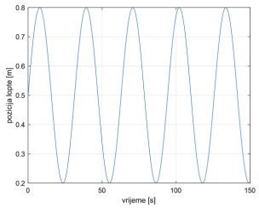

Slika 1.3 *Sinusni referentni signal*

# Rješenje

## Opis procesa projektovanja fuzzy regulatora

Prvi korak priliko prjektovanja fuzzy sistema jeste određivanje ulaza i izlaza samog sistema. Ulaze u dati sistem predstavlja greška[1] u oznaci e(t) [m] iz opsega [-1,1] kao i izvod greške u oznaci $\frac{de(t)}{dt}$ iz opsega [-1,1]. Izlaz iz sistema je vrijednost ugla zagretanja pogonskog mehanizma θ [rad] iz opsega [-π/2, π/2]. Ovim je završena faza određivanja ulaza i izlaza datog sistema.

Drugi korak u projektovanju fuzzy sistema jeste fazifikacija. U ovom koraku je potrebno odrediti potencijalni skup semantičkih vrijednosti promjenljivih sistema. Povećanjem broja promjenljivih dobijamo precizniji fuzzy regulator, ali po cijenu veće kompleksnosti istog. Semantičke vrijednosti koje su u ovom rješenju odabrane prikazane su u Tabeli 2.0.

Tabela 2.0 *Semantičke vrijednosti promjenljivih sistema*

|  |  |
| --- | --- |
| **Naziv promjenljive sistema** | **Semantičke vrijednosti** |
| Ugao zakretanja θ[rad] | veoma pozitivan (VP[2])  pozitivan (P)  malo pozitivan (MP)  nulti (0)  malo negativan (MN)  negativan (N)  veoma negativan (VN) |
| Greška e(t) [m] | pozitivna (P)  srednje pozitivna (SP)  nulta (0)  srednje negativna (SN)  negativna (N) |
| Izvod greške $\frac{de(t)}{dt}$ | pozitivna (P)  srednje pozitivna (SP)  nulta (0)  srednje negativna (SN)  negativna (N) |

Nakon definisanja semantičkih vrijednosti promjenljivih sistema prelazimo na definisanje funkcija pripadnosti za svaku semantičku vrijednost svake promjenljive sistema. Funkcija pripadnosti nam pokazuje kolikim udjelom neka vriednost promjenljive sistema pripada određenom fuzzy skupu. Zbog svoje jednostavnosti u ovom rješenju korištene su trougaone i trapezoidne funkcije. Definicije funkcija pripadnosti za promjenljivu e(t) date su u Tabeli 2.1. a grafički prikaz definisanih funkcija prikazan je na Slici 2.0.

Tabela 2.1 *Definicije funkcija pripadnosti za promjenljivu e(t)*

|  |  |  |
| --- | --- | --- |
| **Semantička vrijednost promjenljive** | **Vrsta funkcije** | **Parametri** |
| negativna (N) | trapmf [3] | [-10 -1 -0.75 -0.5] |
| srednje negativna (SP) | trimf [4] | [-0.75 -0.5 0] |
| nulta (O) | trimf | [-0.25 0 0.25] |
| srednje pozitivna (SP) | trimf | [0 0.5 0.75] |
| pozitivna (P) | trapmf | [0 0.5 0.75] |

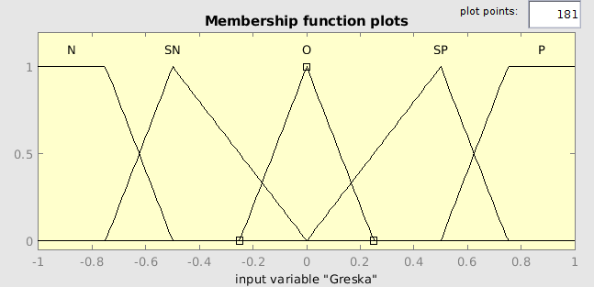

Slika 2.0 *Grafički prikaz funkcija pripadnosti za promjenljivu e(t)*

Definicije funkcija pripadnosti za promjenljivu $\frac{de(t)}{dt}$ date su u Tabeli 2.2. a grafički prikaz definisanih funkcija prikazan je na Slici 2.1.

Tabela 2.2 *Definicije funkcija pripadnosti za promjenljivu $\frac{de(t)}{dt}$*

|  |  |  |
| --- | --- | --- |
| **Semantička vrijednost promjenljive** | **Vrsta funkcije** | **Parametri** |
| negativna (N) | trapmf [5] | [-10 -1 -0.75 -0.5] |
| srednje negativna (SP) | trimf [6] | [-0.75 -0.5 0] |
| nulta (O) | trimf | [-0.25 0 0.25] |
| srednje pozitivna (SP) | trimf | [0 0.5 0.75] |
| pozitivna (P) | trapmf | [0 0.5 0.75] |

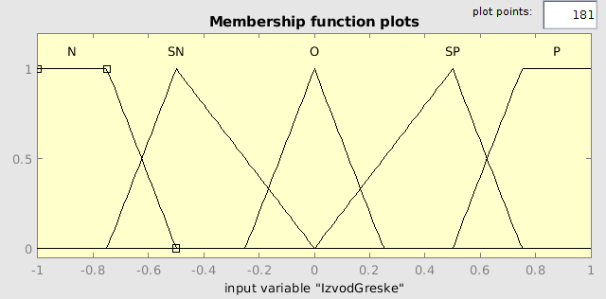

Slika 2.0 *Grafički prikaz funkcija pripadnosti za promjenljivu $\frac{de(t)}{dt}$*

Definicije funkcija pripadnosti za promjenljivu θ [rad] date su u Tabeli 2.3. a grafički prikaz definisanih funkcija prikazan je na Slici 2.2.

Tabela 2.3 *Definicije* *funkcija pripadnosti za promjenljivu θ*

|  |  |  |
| --- | --- | --- |
| **Semantička vrijednost promjenljive** | **Vrsta funkcije** | **Parametri** |
| veoma negativan (VN) | trapmf | [-6.284 -1.57 -1.309 -1.047] |
| negativan (N) | trimf | [-1.309 -1.047 -0.7849] |
| malo negativan (MN) | trimf | [-0.7849 -0.5229 -0.261] |
| nulti (0) | trimf | [-0.261 0 0.261] |
| malo pozitivan (MP) | trimf | [0.261 0.5229 0.7849] |
| pozitivan (P) | trimf | [0.7849 1.047 1.308] |
| veoma pozitivan (VP) | trapmf | [1.047 1.309 1.57 6.284] |

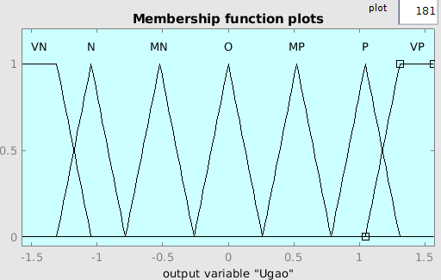

Slika 2.3. *Grafički prikaz funkcija pripadnosti za promjenljivu θ*

Nakon fazifikacije prelazimo na fuzzy rezonovanje. U ovoj fazi projektovanja regulatora definišemo pravila zaključivanja najčešće u vidu IF...THEN klauzula. Radi preglednosti definisanih pravila zaključivanja ista su data u Tabeli 2.4. Vrijednosti u ćelijama na presjeku reda i kolone jesu semantičke vrijednosti izlazne promjenljive θ.

Tabela 2.4. *Implementirana pravila zaključivanja*

|  |  |  |  |  |  |  |
| --- | --- | --- | --- | --- | --- | --- |
|  | $$\frac{de(t)}{dt}$$ | | | | | |
| **e(t)** |  | **P** | **SP** | **O** | **SN** | **N** |
| **P** | VP | P | MP | MP | O |
| **SP** | P | P | MP | O | MN |
| **O** | MP | MP | O | MN | MN |
| **SN** | MP | O | MN | N | N |
| **N** | O | MN | MN | N | VN |

Implementirana[7] pravila u obliku IF...THEN klauzula koja reprezentuju pravila zaključivanja iz Tabele2.4. data su na Slici 2.4.

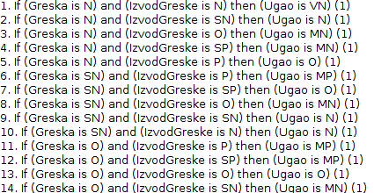

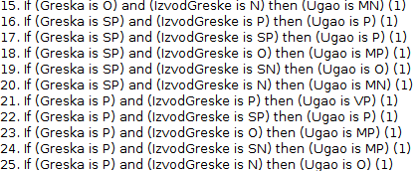

Slika 2.4 *Pravila definisana u vidu IF...THEN klauzula*

Faze agregacije pravila i defazifikacije se odvijaju automatski u okviru Fuzzy Logic Toolbox-a u okviru softverskog paketa Matlab. U ovom rješenju za metod defazifikacije odabran je metod centra gravitacije. Prije nego što pređemo na testiranje i fino podešavanje regulatora analizirajmo upravljačku površinu koja je generisana na osnovu prethodnih pravila. Površina upravljanja data je na Slici 2.5.

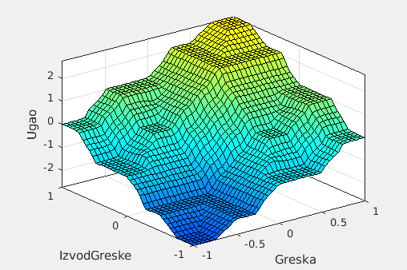

Slika 2.5 *Površina upravljanja*

Dobijena površina predstavlja nelinearnu upravljačku površinu koja ima stepeničasti oblik.

## Testiranje i fino podešavanje fuzzz regulatora

### Prvi slučaj

Testirajmo regulator u slučaju kada su sva pojačanja jedinična. Za slučaj kada lopta kreće iz položaja p=0 [m] dobijamo rezultate rada regulatora kao na slici 2.6.

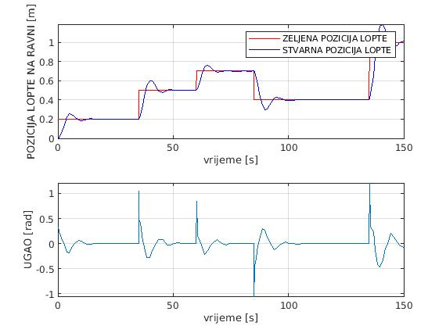

Slika2.6 *Grafički prikaz pozicije lopte i vrijednosti ugla*

Na grafikonu primjećujemo da lopta sporo dolazi u željenu poziciju kao i da pri naglim promjenama željene pozicije imamo oscilovanje stvarne pozicije lopte. Da bi se ovi nedostaci otklonili potrebno je podesiti i pojačanja promjenljivih e(t), $\frac{de(t)}{dt}$, i θ. Nakon serije testova u kojima se testiraju različite kombinacije pojačanja došlo se do sljedećih vrijednosti: pojačanje za e(t) iznosi 1.0, za $\frac{de(t)}{dt}$ iznosi 1.8, a za θ iznosi 2.0. Promjenom pojačanja se mijenja i širina intervala vrijednosti koje promjenljiva θ može da uzme. Ovom promjenom uvećavamo interval promjenljive θ sa intervala [-π/2, π/2] na interval [-π, π]. Rad regulatora sa ovim parametrima prikazan je na Slici 2.7.

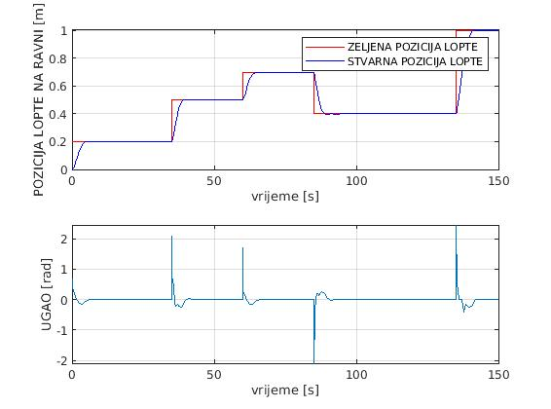

Slika 2.7 *Grafički prikaz pozicije lopte i vrijednosti ugla*

Na Slici 2.7. se vidi poboljšanje u odnosu na slučaj kada su sva pojačanja jedinična. Takođe, u stabilnom stanju lopta osciluje oko željene pozicije sa greškom od ±0.000027 [m].

Za slučaj kada lopta kreće iz položaja p=0.2 [m] dobijamo rezultate rada regulatora kao na slici 2.8.

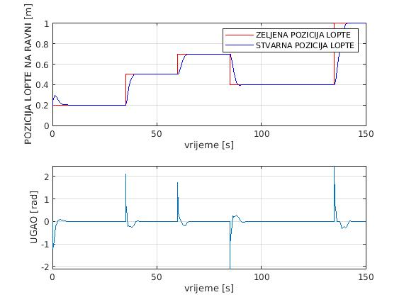

Slika 2.8. *Grafički prikaz pozicije lopte i vrijednosti ugla*

Za slučaj kada lopta kreće iz položaja p=0.5 [m] dobijamo rezultate rada regulatora kao na slici 2.9.

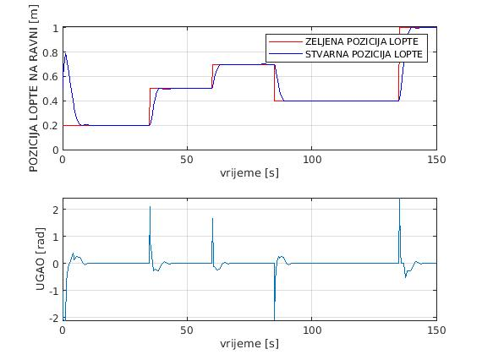

Slika 2.9. *Grafički prikaz pozicije lopte i vrijednosti ugla*

Primijećeno je da se naglo povećanje pozicije na samom početku simulacije može popraviti povećanjem pojačanja za promjenljivu θ. Na Slici 2.10. prikazan je rezultat rada regulatora za pojačanje koje iznosi 4.0

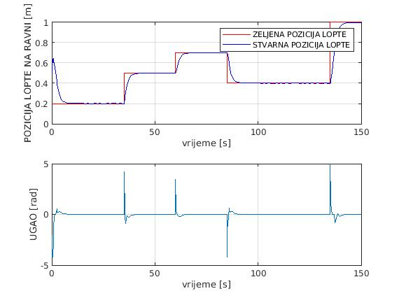

Slika 2.10. *Grafički prikaz pozicije lopte i vrijednosti ugla*

Za slučaj kada lopta kreće iz položaja p=0.7 [m] dobijamo rezultate rada regulatora kao na slici 2.11.

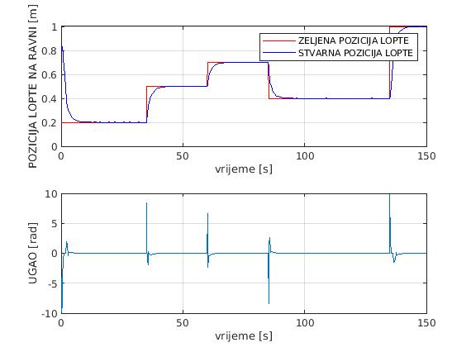

Slika 2.11. *Grafički prikaz pozicije lopte i vrijednosti ugla*

Za slučaj kada lopta kreće iz položaja p=1.0 [m] dobijamo rezultate rada regulatora kao na slici 2.12.

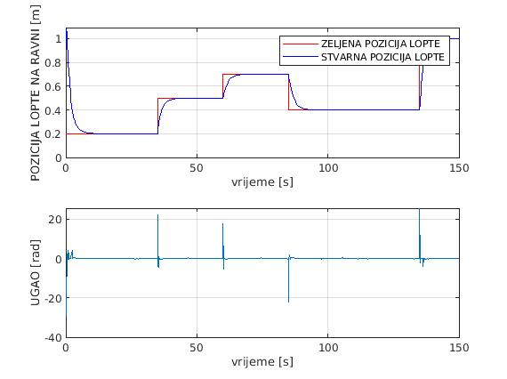

Slika 2.12 *Grafički prikaz pozicije lopte i vrijednosti ugla*

### Drugi slučaj

Testirajmo slučaj u kojem lopta osciluje između pozicije p=0.2 i p=0.8 po sinusnom zakonu. Rezultat rada regulatora prikazan je na Slici 2.13.

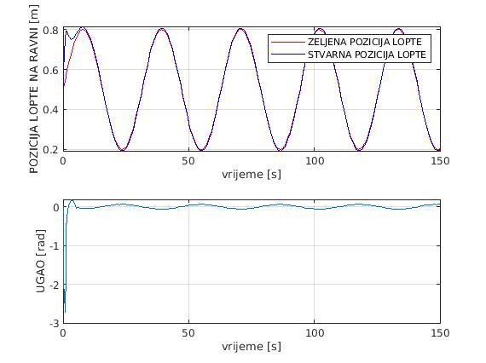

Slika 2.13 *Grafički prikaz pozicije lopte i vrijednosti ugla*

# Zaključak

Projektovani fuzzy sistem pokazuje odlične rezultate prilikom malih odstupanja u početnoj poziciji lopte. Ono što se javilo kao problem prilikom testiranja jeste odstupanje pozicije lopte (naglo povećavanje pozicije nakon čega se lopta vraća na željenu poziciju) na samom početku simulacije. Ovaj problem se može riješiti tako što povećamo vrijednost pojačanja promjenljive θ. Nakon ovoga pojačanja dolazi do poboljšanih rezultata što se može uočiti ako uporedimo Sliku 2.9. i Sliku 2.10. Takođe, pozicija lopte u stabilnom stanju ima veoma male oscijlacije koje iznose ±0.000027 [m]. Regulator ima 25 pravila zaključivanja i 7 semantičkih vrijednosti promjenljive θ što svakako doprinosi boljim performansama regulatora. Prema teoriji, veći broj semantičkih vrijednosti znači i veću preciznost regulatora, ali i kompleksnija pravila zaključivanja. Možemo pretpostaviti da bi se kroz povećanje broja semantičkih vrijednosti promjenljivih mogle postići mnogo bolje performanse ovog fuzzy regulatora.

1. Grešku definišemo kao razliku između željene pozicije lopte I stvarne pozicije lopte na gredi.
2. Skraćene oznake date u zagradama koristitiće se u daljem tekstu.
3. Oznaka za trapeznu funkciju pripadnosti u Fuzzy Logic Designer prozoru softverskog paketa Matlab.
4. Oznaka za trougaonu funkciju pripadnosti u Fuzzy Logic Designer prozoru softverskog paketa Matlab.
5. Oznaka za trapeznu funkciju pripadnosti u Fuzzy Logic Designer prozoru softverskog paketa Matlab.
6. Oznaka za trougaonu funkciju pripadnosti u Fuzzy Logic Designer prozoru softverskog paketa Matlab.
7. Pravila su definisana u Rule Editor prozoru softverskog paketa Matlab.